Kaldewei enriquece la experiencia de los huéspedes en Ardbeg House, el nuevo hotel boutique de Islay inspirado en el whisky

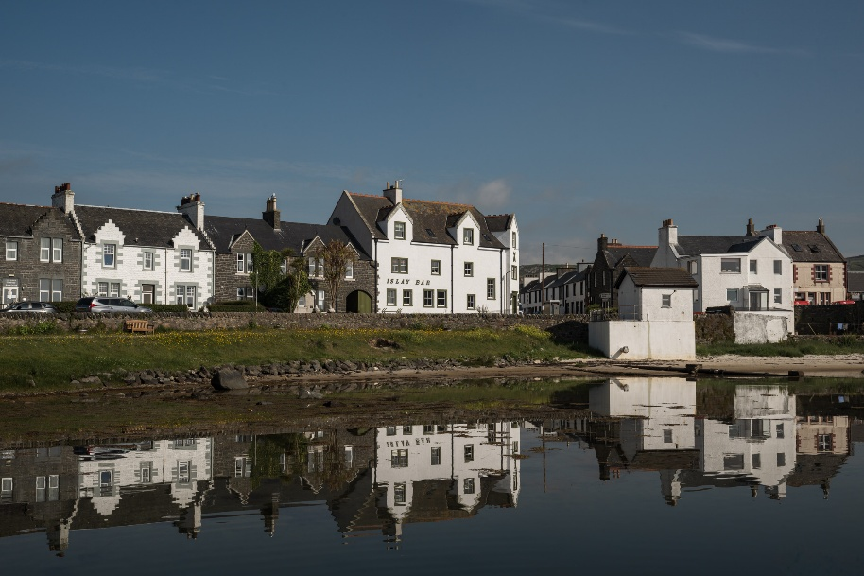
Inaugurado en otoño de 2025, Ardbeg House, en la isla de Islay, representa una de las transformaciones más creativas del sector hotelero en Escocia. Ardbeg House (antes conocida como The Islay Hotel) ha sido objeto de una reforma de varios millones de libras centrada en el diseño, en colaboración con Russell Sage Studios, y ha renacido como un hotel boutique de 12 habitaciones en el que cada espacio cuenta una historia y rinde homenaje a lo mejor de Islay y Ardbeg, con Kaldewei como un valioso proveedor que ha contribuido a dar forma a la experiencia de los huéspedes.

Ardbeg House: Ben Shakespeare Photography

Para este proyecto emblemático, Kaldewei suministró bañeras y platos de ducha para los baños de los huéspedes. Elegidos por su claridad arquitectónica, la integridad de sus materiales y su sostenibilidad a largo plazo, estos productos respaldan plenamente el diseño general y los objetivos medioambientales de Ardbeg.
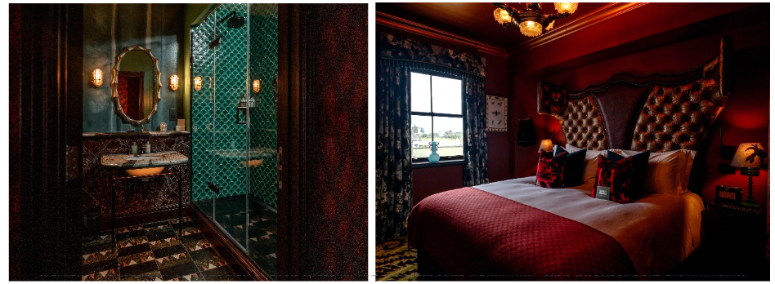
Una narrativa de diseño arraigada en la cultura de Islay
Ardbeg House se concibe como una expresión física del folclore, el paisaje y los 200 años de historia de la destilería Ardbeg. En colaboración con Russell Sage Studio y más de 20 artesanos escoceses, el equipo de diseño de Ardbeg House ha creado un hotel en el que cada una de las 12 habitaciones cuenta su propia leyenda única, inspirada en la rica historia y el folclore de Islay, que incluye relatos de contrabandistas, piratas, criaturas marinas y el mítico «Islay-gator», así como en el agreste territorio y la costa de la isla.

Los interiores combinan historias fascinantes con artesanía de alta calidad que recurre a materiales procedentes de la propia isla. Una llamativa «A» de Ardbeg, forjada a partir de un antiguo alambique de whisky, da la bienvenida a los huéspedes en la recepción; una lámpara de araña con forma de barco, diseñada a medida y adornada con botellas de Ardbeg de cristal verde, corona el Islay Bar; y, en todo el hotel, las texturas reflejan la geología y el clima de Islay. Los cuartos de baño no son una excepción, ya que continúan con este expresivo lenguaje de diseño.
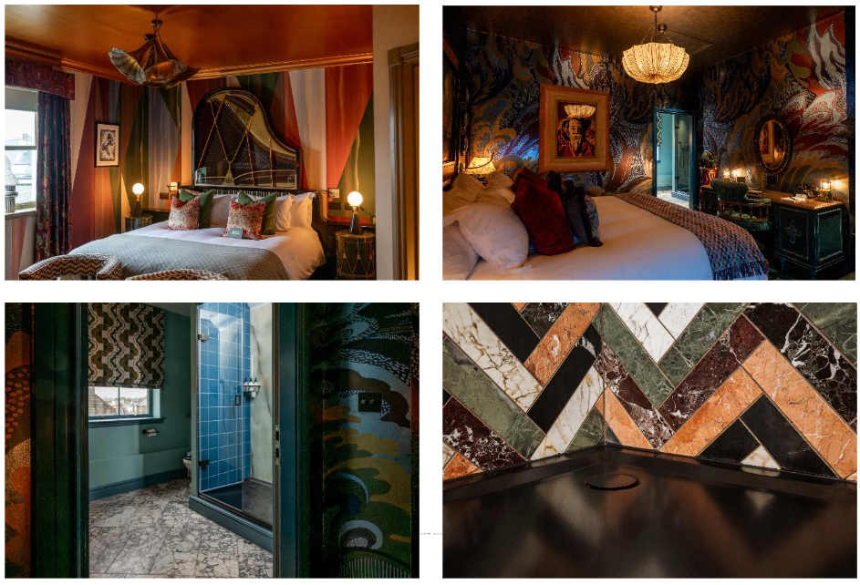
Por qué se eligió a Kaldewei

Ardbeg House necesitaba soluciones para el cuarto de baño que ofrecieran:

- Un nivel de lujo acorde con un hotel boutique de alto nivel
- Un rendimiento sólido para una elevada rotación de huéspedes
- Una estética atemporal que complementara las diversas temáticas de las habitaciones
- Materiales sostenibles y duraderos, en consonancia con los objetivos medioambientales del proyecto

Las bañeras y duchas de acero esmaltado de Kaldewei fueron elegidas por:

- Sus líneas arquitectónicas limpias
- Su superficie lisa como el cristal y agradable al tacto
- Su resistencia a los arañazos, los impactos y los choques térmicos
- Su acabado higiénico y fácil de mantener
- Sus credenciales de sostenibilidad y reciclabilidad al 100 %
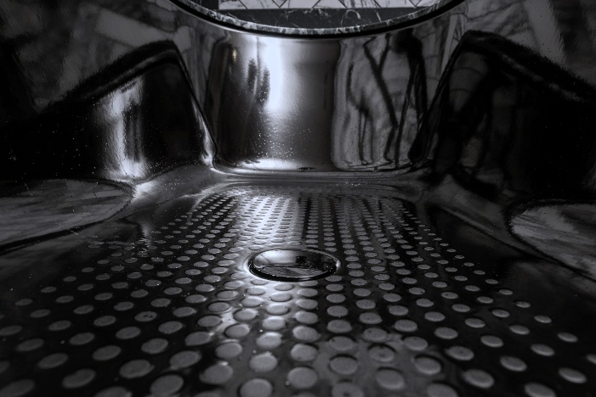
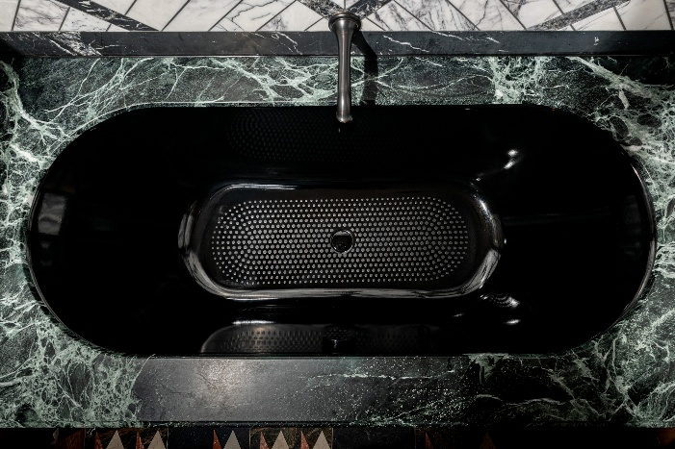
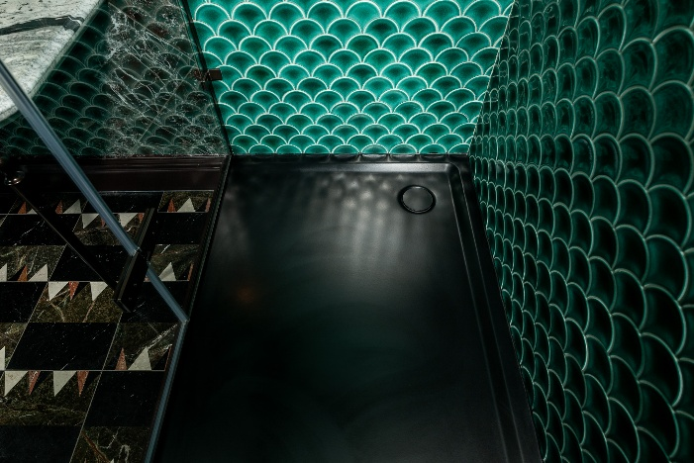
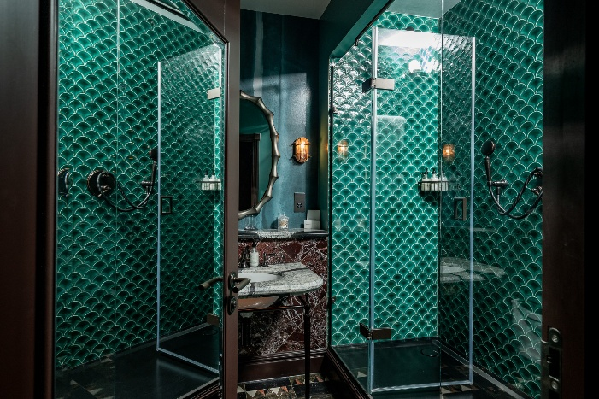

Arriba: plato de ducha Kaldewei Superplan en negro mate; abajo: bañera Classic Duo en negro en el baño Wee Beastie.

En los cuartos de baño de mármol del hotel, las bañeras y los platos de ducha de Kaldewei aportan un toque atrevido y refinado a la narrativa ricamente matizada de las habitaciones y complementan los espacios con sus tonos gris cálido y negro mate, elegidos para integrarse a la perfección en cada historia única.

«Formar parte del proyecto Ardbeg House es un auténtico privilegio para Kaldewei. Ver nuestras bañeras y duchas de acero esmaltado integradas en unos interiores tan imaginativos y expresivos resulta increíblemente gratificante. Ardbeg House establece un nuevo referente en la hostelería experiencial, y estamos orgullosos de que Kaldewei contribuya a dar forma a la experiencia de los huéspedes». Adam Teal, director nacional de Kaldewei

Los cuartos de baño como refugios
Los cuartos de baño son una prolongación de la identidad narrativa propia de cada habitación, creando un refugio evocador tras un día explorando las playas de Islay, haciendo senderismo hasta ruinas antiguas y descubriendo el mundo único de la destilería Ardbeg. Las formas esculturales de Kaldewei combinan espacios profundos y placenteros para el baño con amplias zonas de ducha y añaden un toque de lujo que complementa los interiores lúdicos del hotel. El resultado es una experiencia en el cuarto de baño que resulta a la vez envolvente y revitalizante.

Un nuevo referente para el turismo del whisky impulsado por el diseño
Ardbeg House está llamada a convertirse en un destino emblemático para todo tipo de viajeros, tanto para los que se inician en el mundo del whisky como para los más experimentados, ya que ofrece a los huéspedes una visita completa a la destilería Ardbeg con cada estancia, una «hora del whisky» cada noche, acceso a dos embotellados exclusivos y espacios gastronómicos que rinden homenaje a la cocina escocesa moderna, incluida una parrilla en el patio inspirada en el característico sabor ahumado de Ardbeg.
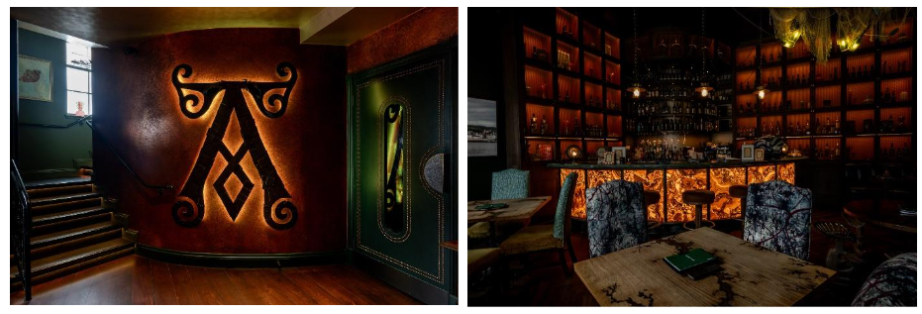
El papel de Kaldewei en un proyecto emblemático
Ardbeg House demuestra cómo un diseño de baño bien pensado puede enriquecer un concepto de hostelería. Al combinar interiores expresivos con elementos de baño precisos, duraderos y de exquisito diseño, el proyecto pone de manifiesto la capacidad de Kaldewei para respaldar un diseño ambicioso y con narrativa propia.
Para diseñadores, arquitectos y hoteleros, Ardbeg House constituye un ejemplo convincente de cómo los productos de Kaldewei se integran a la perfección en entornos de alto concepto y alto rendimiento.

Acerca de KALDEWEI
Cuando se trata del cuarto de baño, son muchos los que piensan instintivamente en KALDEWEI, y con razón: la marca prémium es sinónimo de soluciones excelentes para crear un cuarto de baño de ensueño, así como de materiales y productos reciclables. Unos 600 de ellos cuentan con el certificado Cradle to Cradle® Certified y subrayan así la orientación coherente de la empresa hacia la sostenibilidad. KALDEWEI es uno de los primeros fabricantes alemanes de productos para el cuarto de baño en obtener la certificación Cradle to Cradle® Certified de un organismo independiente. Bañeras, lavabos, duchas... Todos los productos de acero y vidrio de KALDEWEI carecen de plástico y garantizan un lujo personal con sentido que se define por una estética noble, una durabilidad responsable y un disfrute sostenible. Pero se puede ir aún más allá: los equipamientos exclusivos de spa miman todos los sentidos y convierten el cuarto de baño en un auténtico espacio de experiencias. Bajo el concepto LUXSTAINABILITY®, Kaldewei fusiona un diseño innovador que despierta una sensación especial de bienestar con una sostenibilidad profundamente arraigada que caracteriza a todos los productos de KALDEWEI. La filosofía LUXSTAINABILITY® de la empresa permite disfrutar de un lujo personal para los sentidos apto para todos los bolsillos tanto en hoteles de primera categoría como en cómodos cuartos de baño particulares.
Contacto de prensa:

Franz Kaldewei GmbH & Co. KG Tel. +49 2382 785 209
Marcus Möllers marcus.moellers@kaldewei.de
Postfach 17 61 www.kaldewei.com
59206 Ahlen, Deutschland

Franz Kaldewei GmbH & Co. KG Tel. +49 2382 785 165
Georgina Trimbusch georgina.trimbusch@kaldewei.de
Postfach 17 61 www.kaldewei.com
59206 Ahlen, Deutschland

Claudia Wünsch Communication GmbH Tel. +49 30 78956825
Massimiliano Monteverdi mm@claudia-wuensch.com
Silbersteinstraße 45 www.claudia-wuensch.com
12051 Berlin

Claudia Wünsch Communication GmbH Tel. +49 30 789568926
Antonia Wieberneit aw@claudia-wuensch.com
Silbersteinstraße 45 www.claudia-wuensch.com
12051 Berlin

Para solicitar más material informativo y gráfico, contacte con la oficina de prensa de Kaldewei: www.kaldewei.com

